ΒΟΥΛΗ ΤΩΝ ΕΛΛΗΝΩΝ ΑΠΟΣΠΑΣΜΑ
Πρωτ. Από τα επίσημα Πρακτικά της ΙΗ', 10 Νοεμβρίου 1998,
Αριθ. Συνεδρίασης της Ολομέλειας της Βουλής, στην οποία
Διεκπ. ψηφίστηκε το παρακάτω σχέδιο νόμου:

Κύρωση της Σύμβασης για την προσχώρηση του Βασιλείου της Ισπανίας και της Πορτογαλικής Δημοκρατίας στη Σύμβαση για το Εφαρμοστέο Δίκαιο στις Συμβατικές Ενοχές

Άρθρο πρώτο

Κυρώνεται και έχει την ισχύ, που ορίζει το άρθρο 28 παράγραφος 1 του Συντάγματος, η Σύμβαση για την προσχώρηση του Βασιλείου της Ισπανίας και της Πορτογαλικής Δημοκρατίας στη Σύμβαση για το Εφαρμοστέο Δίκαιο στις Συμβατικές Ενοχές, που υπογράφηκε στο Φούνσαλ της Πορτογαλίας στις 18 Μαΐου 1992, το κείμενο της οποίας στην ελληνική γλώσσα έχει ως εξής:

ΣΥΜΒΑΣΗ
ΓΙΑ ΤΗΝ ΠΡΟΣΧΩΡΗΣΗ ΤΟΥ ΒΑΣΙΛΕΙΟΥ ΤΗΣ ΙΣΠΑΝΙΑΣ ΚΑΙ ΤΗΣ ΠΟΡΤΟΓΑΛΙΚΗΣ ΔΗΜΟΚΡΑΤΙΑΣ ΣΤΗ ΣΥΜΒΑΣΗ ΓΙΑ ΤΟ ΕΦΑΡΜΟΣΤΕΟ ΔΙΚΑΙΟ ΣΤΙΣ ΣΥΜΒΑΤΙΚΕΣ ΕΝΟΧΕΣ, Η ΟΠΟΙΑ ΑΝΟΙΞΕ ΠΡΟΣ ΥΠΟΓΡΑΦΗ ΣΤΗ ΡΩΜΗ ΣΤΙΣ 19 ΙΟΥΝΙΟΥ 1980

ΤΑ ΥΨΗΛΑ ΣΥΜΒΑΛΛΟΜΕΝΑ ΜΕΡΗ ΣΤΗ ΣΥΝΘΗΚΗ ΓΙΑ ΤΗΝ ΙΔΡΥΣΗ ΤΗΣ ΕΥΡΩΠΑΪΚΗΣ ΟΙΚΟΝΟΜΙΚΗΣ ΚΟΙΝΟΤΗΤΑΣ,
ΕΚΤΙΜΩΝΤΑΣ, ότι το Βασίλειο της Ισπανίας και η Πορτογαλική Δημοκρατία, όταν έγιναν μέλη της Κοινότητας, ανέλαβαν τη δέσμευση να προσχωρήσουν στη Σύμβαση για το Εφαρμοστέο Δίκαιο στις Συμβατικές Ενοχές, η οποία άνοιξε προς υπογραφή στη Ρώμη στις 19 Ιουνίου 1980,
ΑΠΟΦΑΣΙΣΑΝ να συνάψουν την παρούσα Σύμβαση και για το σκοπό αυτόν, όρισαν πληρεξούσιούς τους:
Η ΑΥΤΟΥ ΜΕΓΑΛΕΙΟΤΗΣ Ο ΒΑΣΙΛΕΥΣ ΤΩΝ ΒΕΛΓΩΝ:
Melchior WATHELET,
Αντιπρόεδρος της Κυβερνήσεως,
Υπουργός Δικαιοσύνης και Οικονομικών

Η ΑΥΤΗΣ ΜΕΓΑΛΕΙΟΤΗΣ Η ΒΑΣΙΛΙΣΣΑ ΤΗΣ ΔΑΝΙΑΣ:
Michael BENDIK
Υπουργός Δικαιοσύνης

Ο ΠΡΟΕΔΡΟΣ ΤΗΣ ΟΜΟΣΠΟΝΔΙΑΚΗΣ ΔΗΜΟΚΡΑΤΙΑΣ ΤΗΣ ΓΕΡΜΑΝΙΑΣ:
Wolfgang HEYDE,
Διευθυντής στο Ομοσπονδιακό Υπουργείο Δικαιοσύνης

Ο ΠΡΟΕΔΡΟΣ ΤΗΣ ΕΛΛΗΝΙΚΗΣ ΔΗΜΟΚΡΑΤΙΑΣ:
Μιχάλης ΠΑΠΑΚΩΝΣΤΑΝΤΙΝΟΥ,
Υπουργός Δικαιοσύνης

Η ΑΥΤΟΥ ΜΕΓΑΛΕΙΟΤΗΣ Ο ΒΑΣΙΛΕΥΣ ΤΗΣ ΙΣΠΑΝΙΑΣ:
Tomas DE LA QUADRA-SALCEDO Y FERNADEZ
DEL CASTILLO,
Υπουργός Δικαιοσύνης

Ο ΠΡΟΕΔΡΟΣ ΤΗΣ ΓΑΛΛΙΚΗΣ ΔΗΜΟΚΡΑΤΙΑΣ:
Michel VAUZELLE,
Σφραγιοφύλαξ, Υπουργός Δικαιοσύνης

Ο ΠΡΟΕΔΡΟΣ ΤΗΣ ΙΡΛΑΝΔΙΑΣ:
Padraig FLYNN,
Υπουργός Δικαιοσύνης

Ο ΠΡΟΕΔΡΟΣ ΤΗΣ ΙΤΑΛΙΚΗΣ ΔΗΜΟΚΡΑΤΙΑΣ:
Giovanni BATTISTINI,
Πρέσβυς στη Λισσαβόνα

Η ΑΥΤΟΥ ΒΑΣΙΛΙΚΗ ΥΨΗΛΟΤΗΣ Ο ΜΕΓΑΣ ΔΟΥΞ ΤΟΥ ΛΟΥΞΕΜΒΟΥΡΓΟΥ:
Charles ELSEN,
Πρώτος Σύμβουλος της Κυβερνήσεως

Η ΑΥΤΗΣ ΜΕΓΑΛΕΙΟΤΗΣ Η ΒΑΣΙΛΙΣΣΑ ΤΩΝ ΚΑΤΩ ΧΩΡΩΝ:
E.M.H. HIRSCH BALLIN,
Υπουργός Δικαιοσύνης

Ο ΠΡΟΕΔΡΟΣ ΤΗΣ ΠΟΡΤΟΓΑΛΙΚΗΣ ΔΗΜΟΚΡΑΤΙΑΣ:
Alvaro Jose BRILHANTED LABORINHO LUCIO,
Υπουργός Δικαιοσύνης

Η ΑΥΤΗΣ ΜΕΓΑΛΕΙΟΤΗΣ Η ΒΑΣΙΛΙΣΣΑ ΤΟΥ ΗΝΩΜΕΝΟΥ ΒΑΣΙΛΕΙΟΥ ΤΗΣ ΜΕΓΑΛΗΣ ΒΡΕΤΑΝΙΑΣ ΚΑΙ ΒΟΡΕΙΑΣ ΙΡΛΑΝΔΙΑΣ:
John Mark TAYLOR,
Κοινοβουλευτικός Υφυπουργός Δικαιοσύνης

ΟΙ ΟΠΟΙΟΙ, συνελθόντες στα πλαίσια του Συμβουλίου, αφού αντήλλαξαν τα πληρεξούσια έγγραφά τους τα οποία ευρέθησαν εντάξει,
ΣΥΜΦΩΝΗΣΑΝ ΣΤΙΣ ΑΚΟΛΟΥΘΕΣ ΔΙΑΤΑΞΕΙΣ:

Άρθρο 1

Το Βασίλειο της Ισπανίας και η Πορτογαλική Δημοκρατία προσχωρούν στη Σύμβαση για το Εφαρμοστέο Δίκαιο στις Συμβατικές Ενοχές, η οποία άνοιξε προς υπογραφή στη Ρώμη στις 19 Ιουνίου 1980.

Άρθρο 2

Η Σύμβαση για το Εφαρμοστέο Δίκαιο στις Συμβατικές Ενοχές τροποποιείται ως εξής:
1. το άρθρο 22 παρ. 2, το άρθρο 27 και το άρθρο 30 παρ. 3 δεύτερη φράση, απαλείφονται,
2. το άρθρο 31 στοιχείο (δ) αντικαθίσταται από το ακόλουθο κείμενο:
"δ) τις ανακοινώσεις που γίνονται κατ' εφαρμογή των άρθρων 23, 24, 25, 26 και 30".

Άρθρο 3

Ο Γενικός Γραμματέας του Συμβουλίου των Ευρωπαϊκών Κοινοτήτων διαβιβάζει στις Κυβερνήσεις του Βασιλείου της Ισπανίας και της Πορτογαλικής Δημοκρατίας κυρωμένο αντίγραφο της Σύμβασης για το Εφαρμοστέο Δίκαιο στις Συμβατικές Ενοχές στην αγγλική, γαλλική γερμανική, δανική, ελληνική, ιρλανδική, ιταλική και ολλανδική γλώσσα.
Το κείμενο στην ισπανική και πορτογαλική γλώσσα της Σύμβασης για το Εφαρμοστέο Δίκαιο στις Συμβατικές Ενοχές παρατίθεται στα παραρτήματα Ι και ΙΙ της παρούσας Σύμβασης. Τα κείμενα στην ισπανική και πορτογαλική γλώσσα είναι εξίσου αυθεντικά όσο και τα άλλα κείμενα της Σύμβασης για το Εφαρμοστέο Δίκαιο στις Συμβατικές Ενοχές.

Άρθρο 4

Η παρούσα Σύμβαση θα κυρωθεί από τα υπογράφοντα κράτη.
Τα έγγραφα επικύρωσης κατατίθενται στη Γενική Γραμματεία του Συμβουλίου των Ευρωπαϊκών Κοινοτήτων.

Άρθρο 5

Η παρούσα Σύμβαση αρχίζει να ισχύει, μεταξύ των κρατών που την έχουν κυρώσει, την πρώτη ημέρα του τρίτου μήνα που ακολουθεί την κατάθεση του τελευταίου εγγράφου επικύρωσης από το Βασίλειο της Ισπανίας ή την Πορτογαλική Δημοκρατία και από ένα κράτος που έχει κυρώσει τη Σύμβαση για το Εφαρμοστέο Δίκαιο στις Συμβατικές Ενοχές.
Η παρούσα Σύμβαση αρχίζει να ισχύει για κάθε Συμβαλλόμενο Κράτος που θα την κυρώσει μεταγενέστερα την πρώτη ημέρα του τρίτου μήνα που ακολουθεί την κατάθεση του δικού του εγγράφου επικύρωσης.

Άρθρο 6

Ο Γενικός Γραμματέας του Συμβουλίου των Ευρωπαϊκών Κοινοτήτων γνωστοποιεί στα υπογράφοντα κράτη:
α) την κατάθεση κάθε εγγράφου επικύρωσης,
β) τις ημερομηνίες έναρξης ισχύος της παρούσας Σύμβασης για τα Συμβαλλόμενα Κράτη.

Άρθρο 7

Η παρούσα Σύμβαση συντάσσεται σε ένα μόνο αντίτυπο στην αγγλική, γαλλική, γερμανική, δανική, ελληνική, ιρλανδική, ισπανική, ιταλική, ολλανδική και πορτογαλική γλώσσα. Τα δέκα κείμενα είναι εξίσου αυθεντικά. Η Σύμβαση θα κατατεθεί στα αρχεία της Γενικής Γραμματείας του Συμβουλίου των Ευρωπαϊκών Κοινοτήτων. Ο Γενικός Γραμματέας θα διαβιβάσει κυρωμένο αντίγραφο στην κυβέρνηση κάθε υπογράφοντος κράτους.

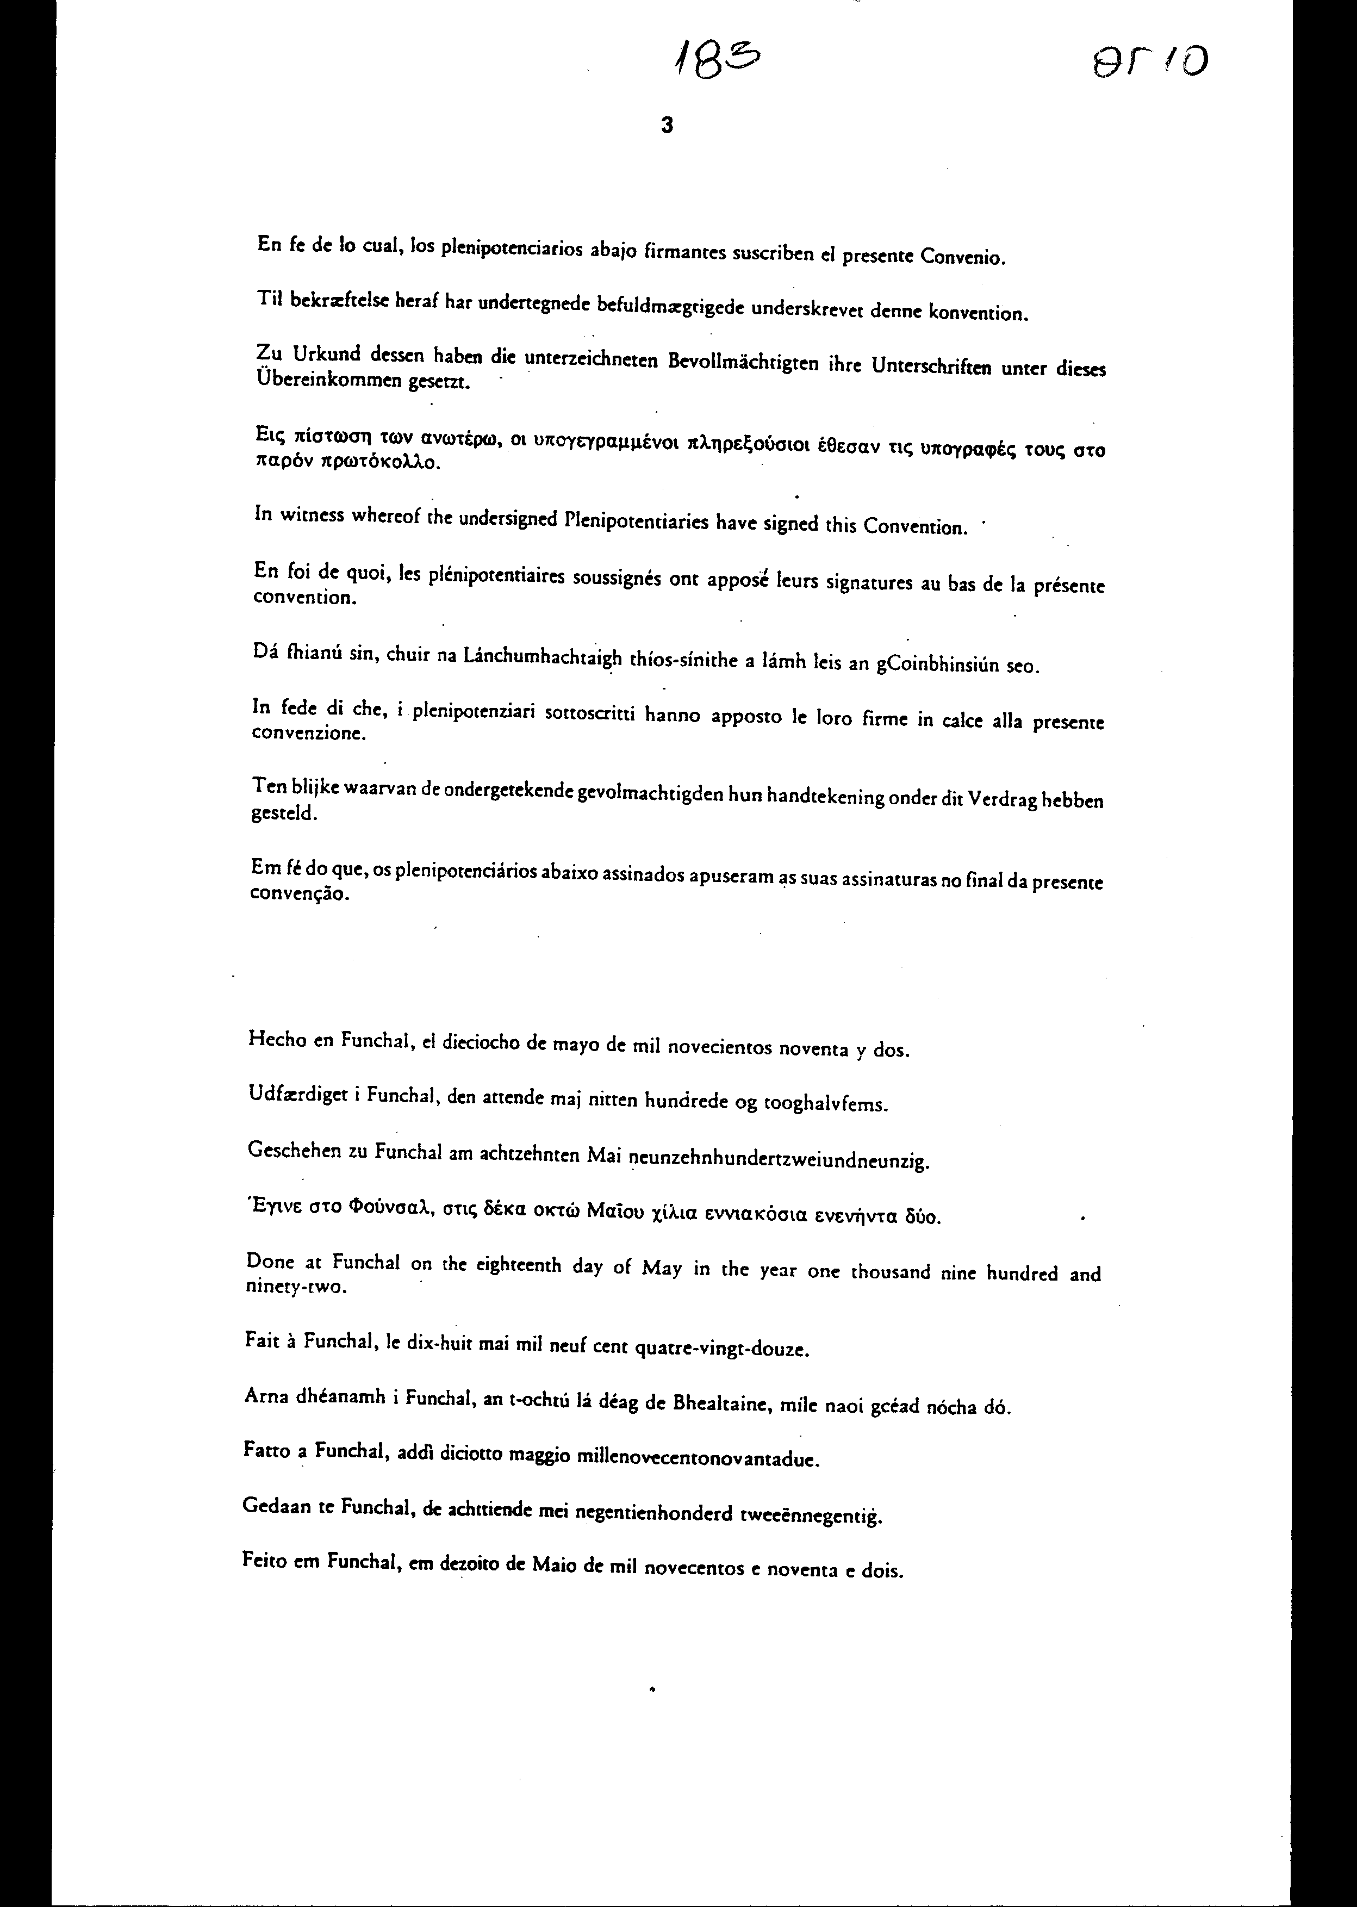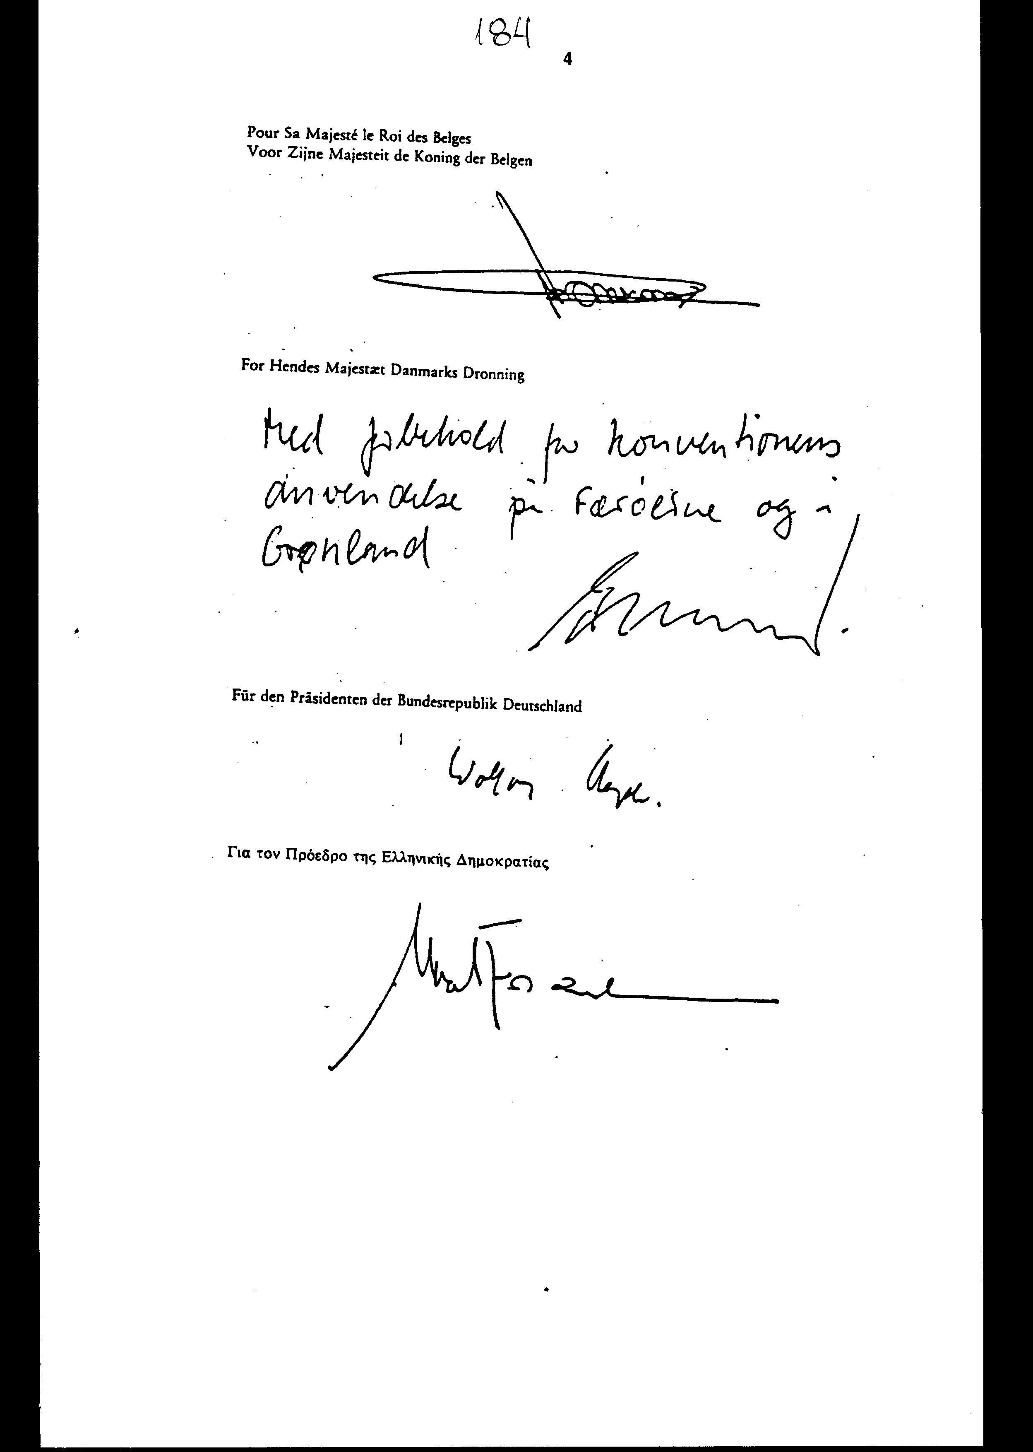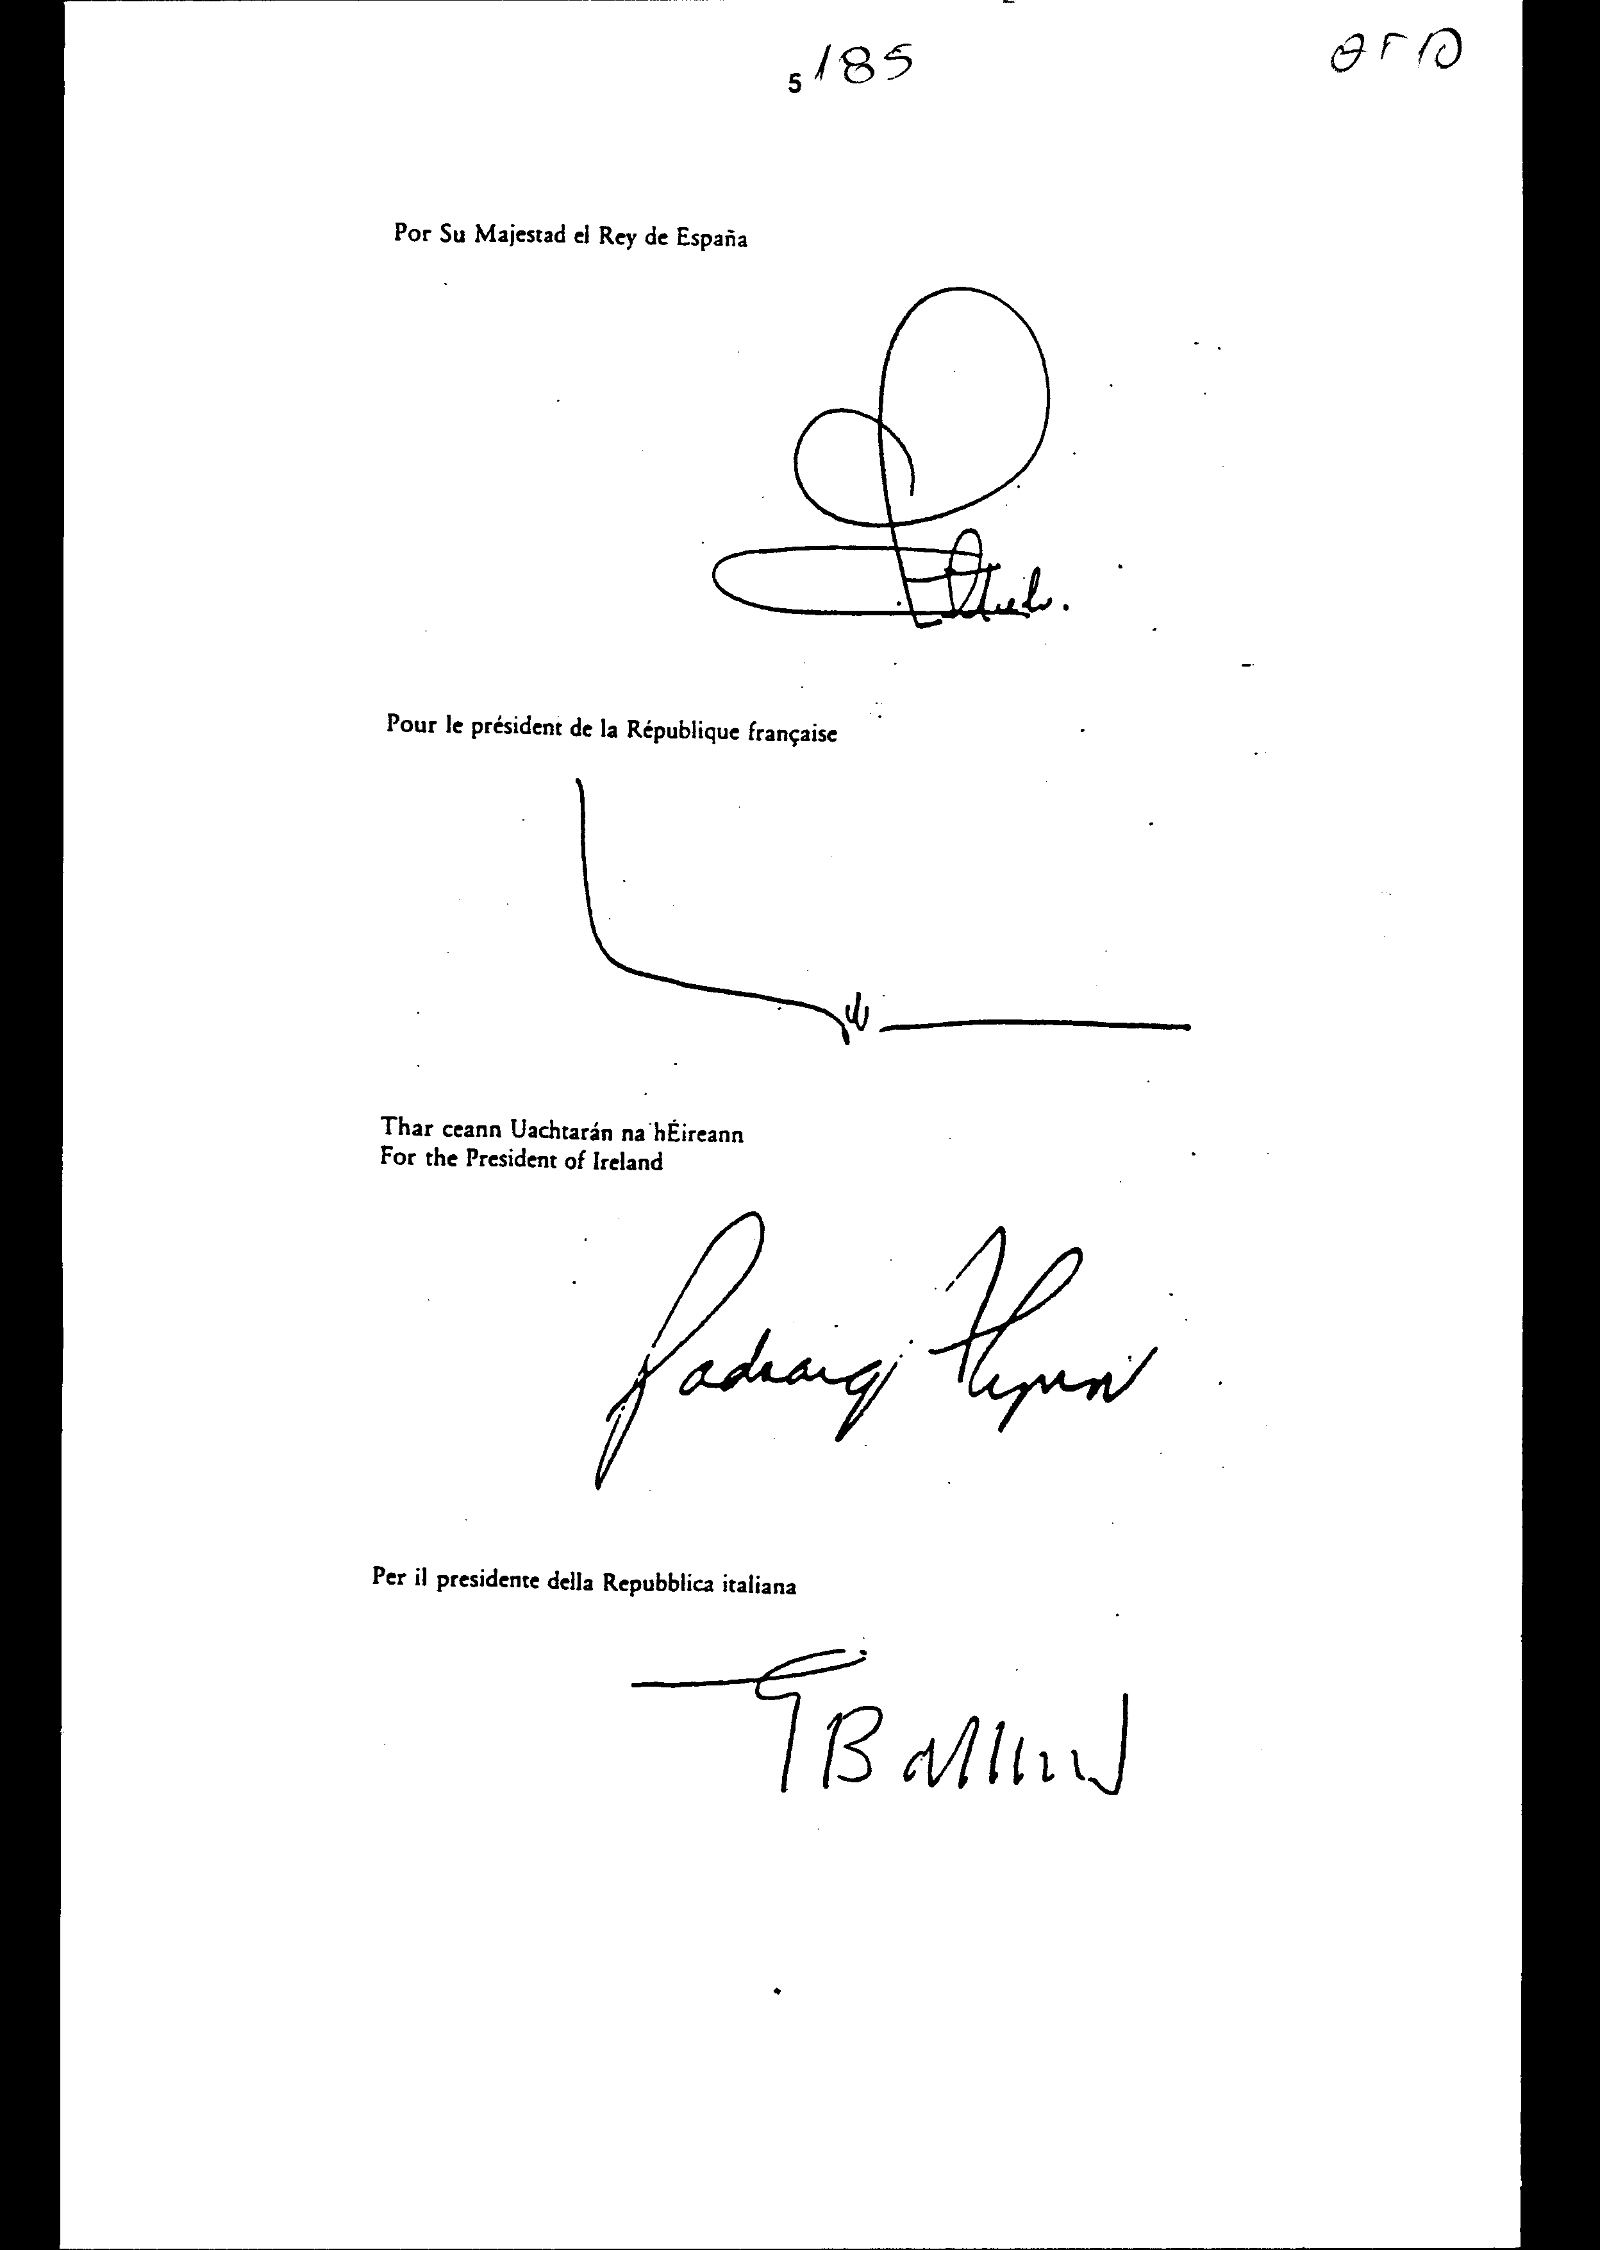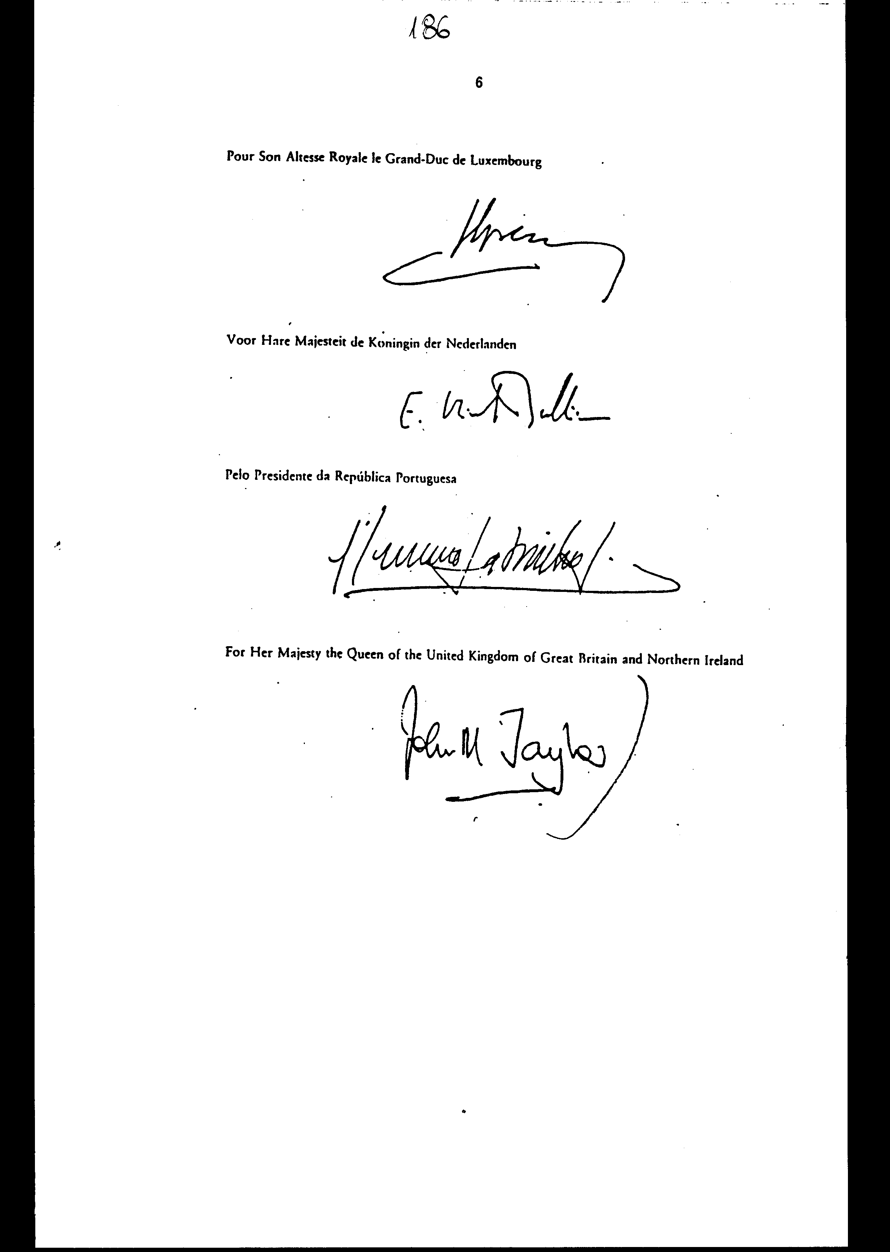
Άρθρο δεύτερο

Η ισχύς του παρόντος νόμου αρχίζει από τη δημοσίευσή του στην Εφημερίδα της Κυβερνήσεως και της Σύμβασης που κυρώνεται από την πλήρωση των προϋποθέσεων του άρθρου 5 αυτής.
Αθήνα, 1998

Ο ΠΡΟΕΔΡΟΣ ΤΗΣ ΒΟΥΛΗΣ
ΑΠΟΣΤΟΛΟΣ ΧΡ. ΚΑΚΛΑΜΑΝΗΣ

Ο ΓΕΝΙΚΟΣ ΓΡΑΜΜΑΤΕΑΣ Η ΠΡΟΪΣΤΑΜΕΝΗ ΤΗΣ ΔΙΕΥΘΥΝΣΗΣ
ΤΗΣ ΒΟΥΛΗΣ ΝΟΜΟΘΕΤΙΚΟΥ ΕΡΓΟΥ
ΠΑΝΑΓΙΩΤΗΣ Θ. ΤΖΩΡΤΖΟΠΟΥΛΟΣ ΑΜΑΛΙΑ ΡΟΥΠΑ

